《数据库系统原理》实验报告（实验五）
题目：实验五：miniOB 入门实验
学号 | 2351520 | 姓名 | 毛星博 | 日期 | 2025.5.8
实验环境：Docker OceanBase-miniob
实验步骤及结果截图：
1.在 Docker 中建立 miniob 环境
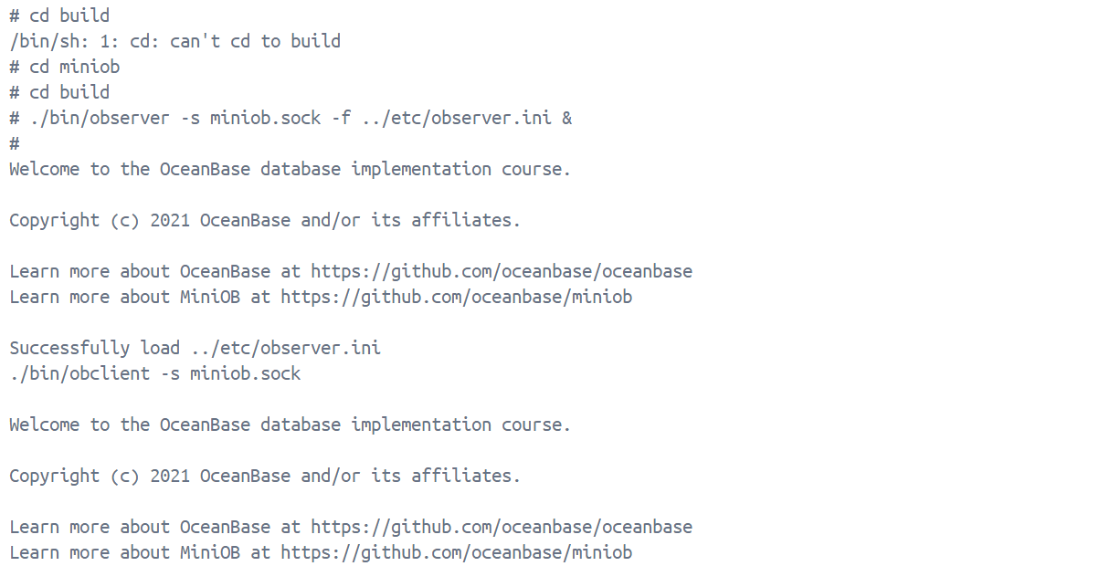
2.创建Student表
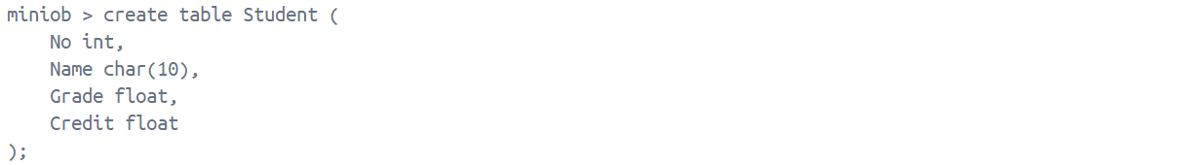
3.插入数据
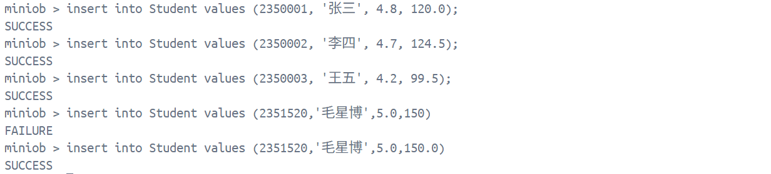
4.使用select 语句展示学号，绩点，学分
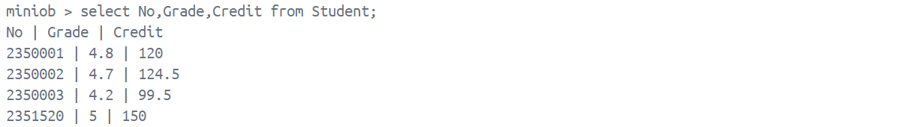

5.尝试修改指定行的绩点或学分
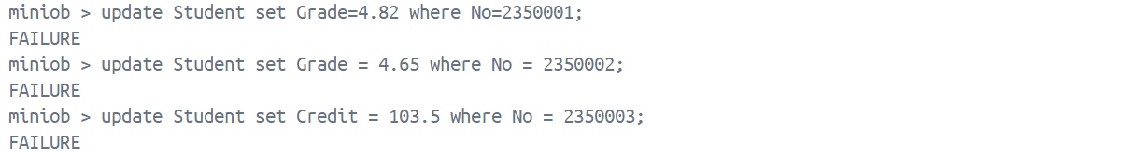
修改不成功。原因：
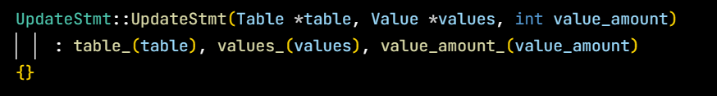
查看源代码后发现，update函数还没有实现

6.删除张三的记录
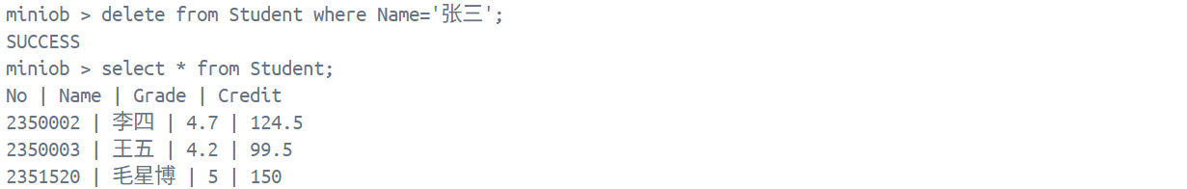
7.使用 select 语句展示我的学号

8.对 miniob 源码进行阅读，主要选取一个功能（如 create table、insert、delete 等）进行分析理解，做简要报告（不超过两页）
见第3,4页

出现的问题：
在插入数据insert into Student values（2350001，‘张三’，4.8，120）时，总是显示失败
解决方案：
将120修改为120.0，insert into Student values (2350001,'张三',4.8,120.0)即可成功

MiniOB——create table建表功能 源码分析报告

1.SQL 解析阶段
当用户输入 create table语句时，MiniOB首先通过词法分析器 (lex) 和语法分析器 (yacc) 进行处理。
语法规则定义在yacc_sql中。
create_table_stmt规则用于解析整个建表语句
而attr_def_list和attr_def用于解析列定义
解析的结果存储在CreateTableSqlNode和AttrInfoSqlNode结构体中
// @brief 描述一个属性
struct AttrInfoSqlNode
// @brief 描述一个create table语句
struct CreateTableSqlNode
CreateTableSqlNode包含：
relation_name: string，表名
attr_infos: vector<AttrInfoSqlNode>，存储所有列的定义。
primary_keys: vector<string>，存储主键列名。
storage_format: 存储格式字符串。
AttrInfoSqlNode包含：
type: AttrType枚举，列的数据类型
name: string，列名
length: size_t，列的长度

2.语句对象构建阶段
解析得到的CreateTableSqlNode随后被Stmt::create_stmt方法转换为一个更结构化的语句对象CreateTableStmt。
Stmt::create_stmt(Db *db, ParsedSqlNode &sql_node, Stmt *&stmt)
{
switch (sql_node.flag) {
case SCF_CREATE_TABLE: {
return CreateTableStmt::create(db, sql_node.create_table, stmt);
}
CreateTableStmt::create负责接收CreateTableSqlNode，并构造一个CreateTableStmt对象。
CreateTableStmt持有表名、attr_infos向量、主键列表以及解析后的StorageFormat枚举。

3.执行与调度
CreateTableStmt对象创建后，持有 CreateTableStmt 对象的 SQLStageEvent 被创建，会被传递给 SQL 执行引擎进行处理。
CreateTableExecutor::execute方法会从SQLStageEvent中获取CreateTableStmt，并从当前 Session获取Db对象，然后调用Db::create_table。
RC CreateTableExecutor::execute(SQLStageEvent *sql_event)
{
Stmt *stmt = sql_event->stmt();
Session *session = sql_event->session_event()->session();
ASSERT(stmt->type() == StmtType::CREATE_TABLE,
"create table executor can not run this command: %d",
static_cast<int>(stmt->type()));
CreateTableStmt *create_table_stmt = static_cast<CreateTableStmt *>(stmt);
const char *table_name = create_table_stmt->table_name().c_str();
RC rc = session->get_current_db()->create_table(table_name, create_table_stmt->attr_infos(), create_table_stmt->primary_keys(), create_table_stmt->storage_format());
return rc;
}

4.数据库层Db类
Db类代表一个数据库实例，并管理其中的表。
Db::create_table方法是处理建表请求的一个关键入口点，它会检查表是否存在，分配表ID，并调用Table对象的创建逻辑。
// @brief 一个DB实例负责管理一批表
class Db
{
RC create_table(const char *table_name, span<const AttrInfoSqlNode> attributes, const vector<string> &primary_keys,
const StorageFormat storage_format = StorageFormat::ROW_FORMAT);
...
};

5.表对象与元数据处理 (Table和TableMeta类)
Table类代表一个具体的表。
Table::create方法是实际执行表创建、元数据初始化和存储文件、储存引擎准备的方法。
/* 创建一个表
* @param path 元数据保存的文件(完整路径)
* @param name 表名
* @param base_dir 表数据存放的路径
* @param attributes 字段
*/
RC create(Db *db, int32_t table_id, const char *path, const char *name, const char *base_dir,
span<const AttrInfoSqlNode> attributes, const vector<string> &primary_keys, StorageFormat storage_format,
StorageEngine storage_engine);
此方法内部会调用TableMeta::init来根据AttrInfoSqlNode列表初始化表元数据TableMeta，并为每一列创建FieldMeta对象
FieldMeta存储了列的详细属性，如类型、长度、名称以及在物理记录中的偏移量。
FieldMeta::FieldMeta(const char *name, AttrType attr_type, int attr_offset, int attr_len, bool visible, int field_id)
{
[[maybe_unused]] RC rc = this->init(name, attr_type, attr_offset, attr_len, visible, field_id);
ASSERT(rc == RC::SUCCESS, "failed to init field meta. rc=%s", strrc(rc));
}

6.最终，各层函数将执行结果 RC 逐级返回，客户端会收到一个成功或失败的响应。

